Түйіндеме
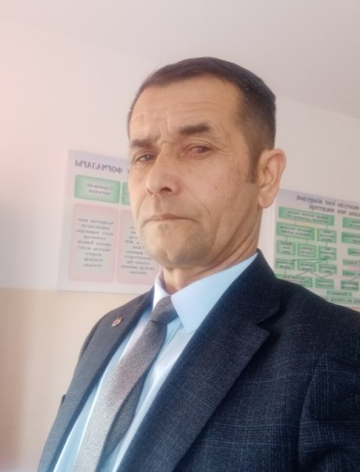

Аты-жөні: Жаппаров Шарипжан Рахимович
Жұмыс орны, лауазымы: «Қос-Қорған» жалпы орта мектебі директорының бейіндік оқыту істері жөніндегі орынбасары , қазақ тілі мен әдебиеті пәнінің мұғалімі
Бітірген оқу орны: ТИПК -1998ж , Көкшетау университеті – 2006ж
Білім беру ұйымындағы еңбек өтілі: 19 жыл
Лауазымы бойынша: 1 жыл
Шығармашылық тақырыбы: «Бейіндік оқыту және ұлттық қүндылықтар негізінде жан-жақты және функционалды сауатты оқушы қалыптастыру »
Жетістіктері:
1. Қалалық, Облыстық ,Республикалық «Мақтау қағазы»
2.Пәндік онлайн олимпиадалар, блиц турнир –-2020-2021-2022 жылдар
3.Ы.Алтынсарин 180 жылдығына өткен олимпиада І дәрежелі диплом,сертификат - 2021 жыл
4. Абайдың 175 жылдығына өткен олимпиада І дәрежелі диплом ,сертификат -2021жыл
5. Оқушылардың жетістіктері :
Облыстық мадақтама 2020ж,аудан, облыс, Республикалық , халықаралық деңгейде
Қ.А. Ясауидің «Хикметтер» байқауы І орын
2022-23 оқу жылы 5-6-сынып пән олипиадасы 6 жүлделі орын, 9-11-сынып пән олимпиадасы – үш І орын, жеті ІІ орын, үш ІІІ орын , екі алғыс хат (барлығы 15 оқушы , «Ай-Қанат» 1 оқушы , Ясауитану аудан І және ІІ орын облыста ІІ орын , спорттық ойындардан оқушылар 31 орын, футболдан мектеп мұғалімдері аудан чемпионы атағына қол жеткізді. Оқушылар «Оқуға құштар мектеп» бағдарламасы бойынша ауданда І орын облыста алғысхат, «Менің кіші отаным» тарих пәнінен байқауда ауданнан І орын облыста алғыс хатпен марпатталды .
6. Озық іс-тәжірибе аудан көлемінде , халықаралық конференция «Оқушылардың есте сақтау қабілеттерін дамыту»
7. «Тәжірибедегі рефлексия» тренер
8. «Lesson study» тренерлік курсы
9. «PISA халықаралық зерттеуін жүргізу аясында оқушылардың функционалдық оқу сауаттылығын дамыту»
10. Деңгейлік курс ІІІ деңгей
11. Жаңартылған бағдарлама курсы
12.Қазақ тілі мен әдебиеті пәні бойынша «Бағалауға арналған тапсырмаларды әзірлеу және сараптау»
13. «Елжандылық және көшбасшылық қасиеттерді қалыптастыру –тұлғаны тәрбиелеу және әлеуметтендіру негізі»

